

REPÚBLICA BOLIVARIANA DE VENEZUELA
UNIVERSIDAD NACIONAL EXPERIMENTAL
“RAFAEL MARÍA BARALT”
PROGRAMA NACIONAL DE FORMACIÓN EN INFORMATICA
PROYECTO SOCIOTECNOLÓGICO III

DESARROLLO DE PÁGINA WEB PARA EL CENTRO DE APUESTA LA CHINA SPORTS

Investigadores:
Oscar Castellano
Josemith Henrriquez
Angel Nava
Juan Salcedo

Tutor Metodológico:
Mayrant Delgado

San Francisco, Abril de 2025

ÍNDICE

CAPÍTULO I: DIAGNÓSTICO Y CONTEXTO SITUACIONAL
1. Diagnóstico Situacional
1.1 Identificación del ámbito de estudio
1.2 Reseña histórica de la comunidad u organización
1.3 Percepción inicial del diagnóstico situacional
1.4 Identificación y priorización de las necesidades
1.5 Alternativas de solución del grupo de investigadores
1.6 Población beneficiada

2. Contextualización
2.1 Idea central del estudio
2.2 Propósitos del estudio
2.3 Plan general de acción
2.4 Cronograma de actividades

CAPÍTULO II: REFERENTES CONCEPTUALES
3. Teorías que fortalecen la Acción
4. Basamentos Legales
5. Vinculación del Proyecto con el Plan de Desarrollo Económico y Social de la Nación vigente

CAPÍTULO III: RUTA METODOLÓGICA
6. Paradigma de Investigación Acción
7. Tipos de Investigación Acción Participativa
8. Modelo de Investigación Acción
9. Técnicas e Instrumentos de Recolección de Información

CAPÍTULO IV: FUNDAMENTACIÓN METODOLÓGICA TÉCNICO-OPERATIVA DEL PRODUCTO
10. Estudio de Factibilidad Operativa – Técnica – Económica – Legal
11. Metodología para la Elaboración, Creación, Construcción y Desarrollo del Proyecto Científico

CAPÍTULO V: EL REPORTE O INFORME DE INVESTIGACIÓN
12. Partes preliminares
12.1 Portada o carátula
12.2 Hoja de guarda o respeto
12.3 Página de aceptación del tutor
12.4 Página de aprobación (Acta veredicto)
12.5 Dedicatoria
12.6 Página de reconocimientos o agradecimientos
12.7 Índice de contenidos

CAPÍTULO VI: LAS CITAS Y LA BIBLIOGRAFÍA
13. Presentación de citas
13.1 Citas directas
13.2 Citas indirectas
14. Referencias bibliográficas

FASE I. DIAGNÓSTICO Y CONTEXTO SITUACIONAL.

1.1 Identificación del Ámbito de Estudio.
En el marco del desarrollo de una página web institucional para el Centro de Apuestas “La China Sports”, se hace necesario definir con precisión el área específica en la que se desarrollará la investigación. Esta delimitación no solo responde a criterios geográficos y temáticos, sino también a la naturaleza tecnológica del objeto de estudio. La página web no se concibe como un documento estático, sino como un sistema dinámico y complejo, cuya funcionalidad depende de principios informáticos que abarcan desde el almacenamiento y procesamiento de datos hasta la interacción directa con los usuarios.
En este sentido, Suárez (2008) plantea que la delimitación es el proceso de definir claramente el área específica en la que se desarrollará una investigación o análisis. Esto implica determinar el tema central, los límites geográficos o temporales, los factores relevantes y el enfoque metodológico que se empleará. Esta perspectiva resulta pertinente para el presente estudio, ya que permite establecer con claridad el alcance del proyecto, sus objetivos y las condiciones bajo las cuales se desarrollará la plataforma digital.
El estudio se centra en el sitio web como una herramienta tecnológica orientada a proporcionar información actualizada de manera eficiente, ética y educativa, sin promover el juego activo. La comunidad objeto de intervención es el Centro de Apuestas “La China Sports”, ubicado en la República Bolivariana de Venezuela, Estado Zulia, Municipio San Francisco, específicamente en el Sector La Punta, Avenida 7 con calle 24, diagonal al fondo de la Iglesia Padre Vílchez. Sus límites geográficos son: al norte la calle 26, al sur el Club Caroní, al este la Avenida 7 y al oeste la Avenida 6. Las coordenadas aproximadas del lugar son 10.54 de latitud y -71.6 de longitud.
Esta delimitación permite contextualizar el proyecto dentro de un entorno físico, social y tecnológico concreto, facilitando la planificación metodológica y la aplicación de estrategias pertinentes para el desarrollo de la plataforma web.

1.2 Reseña Histórica de la comunidad u Organización.
El 5 de mayo de 2008 se inauguró el Centro de Apuestas "La China Sports", fundado por Oscar Castellano con el propósito de ofrecer un espacio especializado en apuestas deportivas. Desde sus inicios, "La China Sports" ha mantenido como misión proveer un entorno seguro y confiable para la realización de apuestas, combinando la emoción del deporte con una gestión responsable. Su compromiso con la calidad, la seriedad en el servicio y la creación de un ambiente profesional ha sido clave para consolidarse como un referente en el sector. La visión de la empresa es ser reconocida por la excelencia en el servicio, la seguridad de sus operaciones y la transparencia en cada experiencia, fomentando la confianza y la satisfacción de sus clientes y fortaleciendo su posición dentro de la comunidad deportiva.

Imagen 1
Mapa Satelital
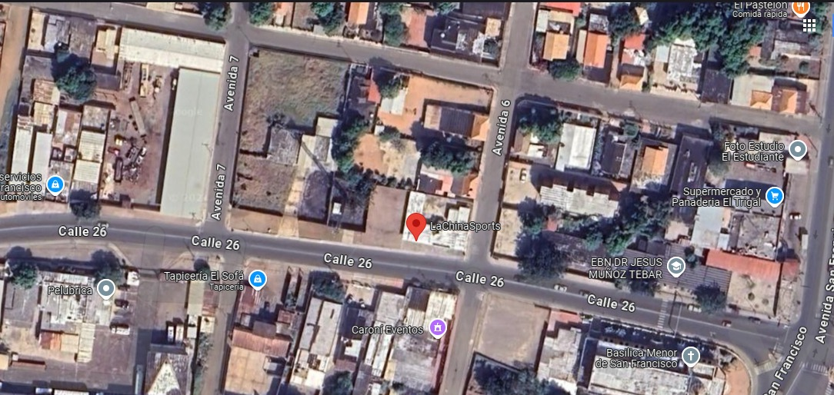
Fuente: Ubicación espacial Google Maps,Castellano, Henrriquez, Nava (2025).

1.3 Percepción inicial del diagnóstico situacional.

Una percepción inicial del diagnóstico situacional segun Ruidíaz-Gómez y Cacante-Caballero (2023), es un proceso interpretativo que busca mapear las condiciones sociales, estructurales y simbólicas de un entorno determinado, permitiendo así construir una visión fundamentada sobre la situación que se desea transformar. Esta visión inicial no solo orienta la comprensión del contexto, sino que también sirve como punto de partida para la formulación de estrategias pertinentes, adaptadas a las dinámicas sociales, culturales y estructurales del espacio intervenido, garantizando así una intervención más efectiva y contextualizada.
En este contexto, el diagnóstico situacional del Centro de Apuestas “La China Sports”, ubicado en el Municipio San Francisco del Estado Zulia, se construyó a partir de observaciones directas, revisión documental y entrevistas exploratorias realizadas con el personal administrativo y clientes habituales. Esta aproximación permitió identificar elementos clave que configuran el estado actual del centro y su entorno operativo.
Se percibe que el establecimiento se encuentra en una ubicación privilegiada, caracterizada por un flujo constante de personas y vehículos, lo cual favorece su visibilidad y accesibilidad. Esta condición geográfica representa una ventaja competitiva que puede ser aprovechada para fortalecer su posicionamiento en el mercado local y atraer nuevos usuarios.
En cuanto al perfil de los clientes, se observa una tendencia marcada hacia un público masculino, en edades comprendidas entre los 25 y 50 años, con un alto interés en las apuestas deportivas, especialmente aquellas relacionadas con el fútbol nacional e internacional. Esta preferencia orienta la oferta de servicios hacia una especialización que responda a las expectativas del público objetivo.
El centro ofrece una variedad de servicios que incluyen apuestas deportivas, loterías, juegos electrónicos y asesoría personalizada en pronósticos. Estas actividades se desarrollan en un espacio físico que, aunque funcional y con áreas diferenciadas para la atención al cliente, zona de apuestas y área de descanso, podría beneficiarse de mejoras en términos de ambientación, ergonomía y confort, con el fin de optimizar la experiencia del usuario.
Desde el punto de vista tecnológico, se cuenta con un sistema digital de apuestas que ha sido recientemente actualizado, lo cual representa un avance significativo en la modernización del servicio. No obstante, se identifican oportunidades de mejora en la integración de herramientas más interactivas y seguras, que permitan una gestión más eficiente de la información y una mayor confianza por parte de los usuarios.
En relación con el recurso humano, se dispone de personal capacitado en atención al cliente, lo cual constituye una fortaleza institucional. Sin embargo, se evidenció la necesidad de fortalecer las competencias en áreas como la gestión de riesgos, la seguridad digital y el manejo de plataformas tecnológicas, aspectos fundamentales para garantizar la sostenibilidad del servicio en un entorno cada vez más digitalizado y competitivo.
Esta percepción inicial permite establecer una base sólida para la formulación de estrategias que respondan a las necesidades reales del centro y de su comunidad usuaria, orientando el proyecto hacia una transformación efectiva y sostenible.

Cuadro 1
Matriz de FODA para la empresa 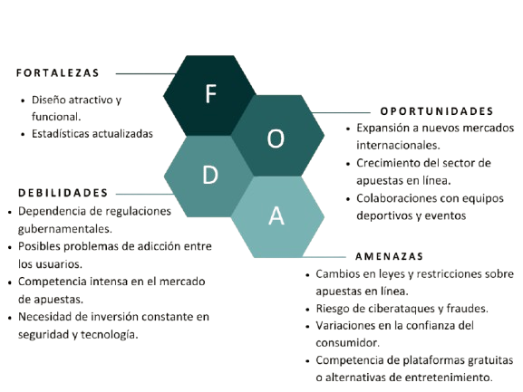 Fuente: FODA diseñado para la empresa, Castellano, Henrriquez, Nava (2025)

1.4 Identificación y priorización de las necesidades.

Se basa en jerarquizar los elementos identificados según su impacto y urgencia. Un marco influyente es el Principio de Pareto (80/20), formulado por Vilfredo Pareto, que sugiere que el 20% de los factores generan el 80% de los resultados. Aplicado a los negocios, ayuda a concentrar esfuerzos en las áreas más críticas.

Cuando se identifica múltiples necesidades como mejorar la comunicación, ampliar su alcance comercial, o fortalecer su imagen el análisis estratégico permite reconocer que la ausencia de una página web representa una debilidad crítica que afecta la visibilidad, la captación de clientes y la competitividad.

Al aplicar el Principio de Pareto, se puede concluir que desarrollar una página web es una acción prioritaria, ya que responde simultáneamente a varias necesidades clave:

Mejora la presencia digital (impacto alto)
Es viable con recursos accesibles (urgencia moderada)
Fortalece la relación con clientes y proveedores (impacto transversal)

1.5 Alternativas de solución del grupo de investigadores.
Las alternativas de solución se refieren a las distintas opciones que un grupo de investigadores puede considerar para abordar un problema específico. Estas alternativas pueden incluir enfoques metodológicos, estrategias de intervención o soluciones tecnológicas, dependiendo del campo de estudio. En este caso, las alternativas surgen como respuesta directa a las necesidades detectadas en el diagnóstico situacional de la empresa. El desarrollo de una página web responde a tres necesidades prioritarias: diseño UX/UI atractivo, seguridad digital y cumplimiento legal.
Implementación de un CMS con enfoque UX/UI
- Solución: Utilizar plataformas como WordPress o Joomla con plantillas optimizadas para experiencia de usuario.
- Ventaja: Permite un diseño adaptable (responsive), navegación intuitiva y personalización visual.
- Necesidad que atiende: Diseño UX/UI atractivo.

Integración de protocolos de seguridad web
- Solución: Incorporar certificados SSL, autenticación de usuarios y protección contra ataques comunes (XSS, CSRF).
- Ventaja: Garantiza la protección de datos del usuario y la integridad del sistema.
- Necesidad que atiende: Seguridad digital.

Cumplimiento normativo digital
- Solución: Adaptar la página web a las leyes locales sobre protección de datos (LOPD, RGPD si aplica), incluir políticas de privacidad y términos de uso.
- Ventaja: Evita sanciones legales y fortalece la confianza del usuario.
- Necesidad que atiende: Cumplimiento legal.
Diseño participativo con usuarios reales
- Solución: Aplicar metodologías de diseño centrado en el usuario (DCU), realizando pruebas de usabilidad con clientes frecuentes.
- Ventaja: Asegura que la web responda a las expectativas reales del público objetivo.
- Necesidad que atiende: Optimización de la experiencia del usuario.
Desarrollo modular y escalable
- Solución: Crear la web en fases: presentación institucional, servicios, contacto, y luego integrar apuestas en línea o CRM.
- Ventaja: Permite controlar costos, validar cada etapa y escalar según resultados.
- Necesidad que atiende: Adaptabilidad tecnológica y sostenibilidad.

1.5 Población beneficiada.
En el desarrollo de cualquier proyecto o investigación social, es fundamental delimitar con precisión a quiénes van dirigidos los esfuerzos y quiénes experimentarán una mejora real en sus condiciones actuales. Esta distinción permite medir con mayor exactitud el impacto de las acciones ejecutadas. Al respecto, se asume la definición técnica del término:
Según Arias (2006), “la población beneficiada es el conjunto de personas que recibe directamente los resultados de una acción o estudio, diferenciándose de la población objetivo, que es más amplia e incluye a quienes podrían ser impactados indirectamente”.

Este cuadro demuestra el impacto práctico del proyecto. Los beneficios para el Personal Administrativo (Optimización de procesos) se alinean con la solución de Automatización de procesos. Los beneficios para los Clientes (Experiencia intuitiva y confiable) se conectan con la Optimización de la experiencia del usuario y la Seguridad.

Cuadro 2
Población Directa
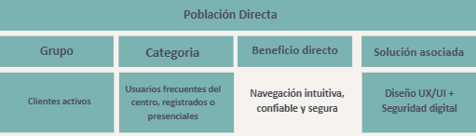 Fuentes: Identificación Población Directa diseñada para la empresa, Castellano, Henrriquez, Nava (2025).

Cuadro 3
Población Indirecta
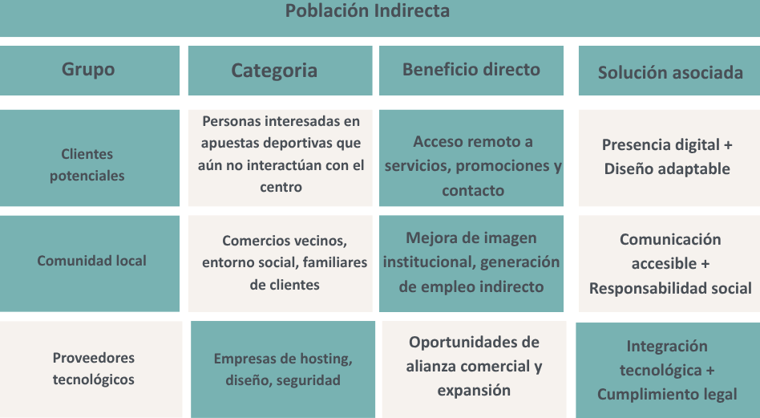
Fuente: Análisis de Población Indirecta Castellano, Henrriquez, Nava (2025).

2. CONTEXTUALIZACION.

2.1 Idea central del estudio.

En la era de la sociedad de la información, las organizaciones que operan de forma analógica enfrentan barreras críticas de competitividad y transparencia. El Centro de Apuestas "La China Sports" no es ajeno a esta realidad, presentando una gestión informativa fragmentada que limita la interacción con sus usuarios. Bajo esta premisa, la presente investigación surge de la necesidad de cerrar la brecha digital existente, proponiendo el desarrollo de una plataforma web que actúe como un nodo estratégico de comunicación. Esta idea central busca trascender el diseño técnico para convertirse en un ejercicio de empoderamiento tecnológico, donde la información deportiva fluya de manera ética, segura y accesible para toda la comunidad involucrada.

Al respecto, Arias (2012) sostiene que: “El problema de investigación es un hecho, fenómeno o situación que incita a la reflexión o al estudio... la definición de la idea central implica delimitar el objeto de estudio y los alcances de la solución tecnológica para responder a una necesidad social insatisfecha”.

2.2 Propósito de estudio.

Desarrollar una plataforma web informativa para el Centro de Apuestas "La China Sports" mediante el paradigma crítico-reflexivo, con el fin de optimizar la gestión comunicacional, garantizar la transparencia informativa y fortalecer la presencia digital de la organización.
Para lograr el propósito general, se establecen las siguientes metas por fases:
- Diagnosticar las necesidades tecnológicas y comunicacionales del Centro de Apuestas "La China Sports" a través de la observación participante y el diálogo con los actores involucrados.

- Planificar la arquitectura lógica y el diseño de la interfaz (UI/UX) de la plataforma web, asegurando una estructura de contenido eficiente que responda a los requerimientos de los usuarios.

- Ejecutar el desarrollo técnico de la WebApp utilizando lenguajes de programación modernos y sistemas de gestión de bases de datos, garantizando la seguridad y alta disponibilidad de la información.

- Evaluar la funcionalidad y usabilidad del sitio web mediante pruebas con los beneficiarios directos, permitiendo ajustes basados en la retroalimentación constante.

- Sistematizar los resultados obtenidos durante el proceso de desarrollo para generar un conocimiento científico-tecnológico que sirva de referente para futuras transformaciones digitales en comercios locales.

2.3 Plan general de acción.

Para Virgilio Torres M. (1993), el plan de acción “es un conjunto de estrategias y pasos organizados para alcanzar un objetivo específico dentro de un proyecto o investigación. Este plan suele incluir la identificación de problemas, la definición de metas, la asignación de recursos y la evaluación de resultados”.

Plan de Acción para la creación de una página web informativa para el Centro de Apuestas “La China Sports”.

Cuadro 4
Plan de Acción
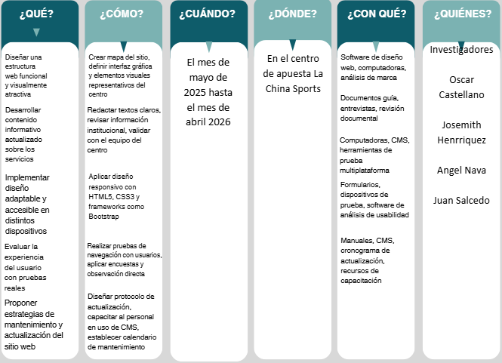
Fuente: Planificación del Proyecto, Castellano, Henrriquez, Nava (2025).

2.4 Cronograma de actividades.
Según Peter Drucker, el concepto de cronograma se define de la siguiente manera:
Un cronograma de actividades es una herramienta de planificación que organiza las tareas de un proyecto en el tiempo, permitiendo visualizar qué se debe hacer, cuándo y por quién. Es esencial para garantizar el cumplimiento de objetivos, optimizar recursos y facilitar el seguimiento del progreso
Cuadro 5
Cronograma de Actividades
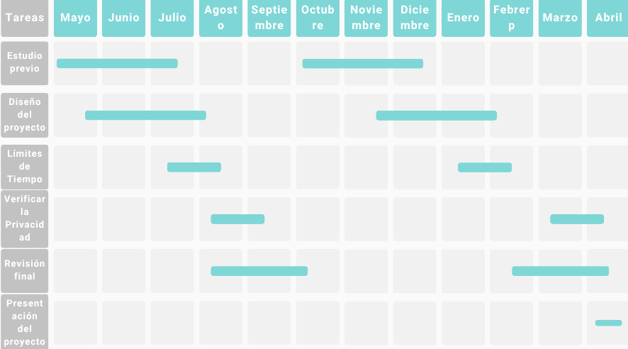
Fuente: Diagrama diseñado para la empresa, Castellano, Henrriquez, Nava (2025).

FASE II. REFERENTES CONCEPTUALES.

3.Teoría que fortalecen la Acción.
El desarrollo de una página web informativa para el Centro de Apuestas La China Sports requiere un sustento teórico que oriente las decisiones metodológicas. Los referentes conceptuales permiten vincular la práctica tecnológica con marcos académicos reconocidos, asegurando que la solución digital responda a criterios de usabilidad, experiencia del usuario, diseño centrado en las necesidades reales.
En este sentido, se consideran teorías que fortalecen la acción investigativa y práctica, aportando lineamientos para la construcción de un entorno digital confiable, accesible y educativo. Dichas teorías no solo fundamentan el diseño de la plataforma, sino que también consolidan su pertinencia institucional y comunitaria.
A continuación, se presentan los principales referentes conceptuales que guían el proyecto, citando a autores que han aportado significativamente en el campo del diseño, la interacción humano-computadora y la teoría de sistemas.

Teoría de la Usabilidad.
En el desarrollo de interfaces digitales, la efectividad de una plataforma no depende únicamente de su estética, sino de la capacidad del usuario para interactuar con ella de manera intuitiva y sin frustraciones. Por ello, es imperativo fundamentar el diseño en estándares internacionales de interacción humano-computadora.
Al respecto, Nielsen (1994) plantea que “la usabilidad implica que un sistema debe ser fácil de usar, eficiente, accesible y comprensible. Sus principios heurísticos incluyen la visibilidad del estado del sistema, el control por parte del usuario, la consistencia y la prevención de errores”.

Teoría de la Experiencia del Usuario (UX)
El diseño de un entorno digital trasciende la simple disposición de elementos visuales; se trata de gestionar las sensaciones y respuestas que el sistema provoca en quien lo utiliza. Para que una plataforma informativa sea exitosa, debe diseñarse pensando en el bienestar y la facilidad del usuario, garantizando que su interacción sea lógica y satisfactoria.
Al respecto, Norman (2004: [página]) define “la experiencia del usuario como la percepción total que una persona tiene al interactuar con un sistema, considerando factores emocionales, funcionales y prácticos”.
El proyecto, en esta teoría fortalece el desarrollo de una interfaz que genere confianza, claridad y una experiencia positiva, alineada con los valores institucionales del centro, y que refuerce el propósito informativo y analítico del sitio web. Al aplicar estos principios a "La China Sports", se busca que el cliente no solo encuentre datos, sino que se sienta en un entorno digital seguro y profesional.

Teoría del Diseño Centrado en el Usuario (DCU)
La norma ISO 9241-210 (2010) establece que el diseño debe partir de las necesidades, contexto y expectativas del usuario, mediante procesos iterativos, retroalimentación constante y validación en cada etapa. Esta teoría se aplica al proyecto al permitir construir una plataforma que responda a los intereses de usuarios que desean observar las apuestas sin participar directamente, garantizando que el diseño se adapte a sus expectativas y necesidades reales.

Teoría de Sistemas

Bertalanffy (1968) sostiene que un sistema es “un conjunto de elementos interrelacionados que funcionan como un todo, donde cada componente contribuye al propósito general”. Esta perspectiva resulta clave para el desarrollo del sitio web, ya que permite concebirlo como un sistema informativo coherente, en el que los módulos de análisis, simulación y visualización de datos se integran para cumplir con el objetivo de informar y educar al usuario.

4. Basamentos Legales.
Constitución de la República Bolivariana de Venezuela.
Artículo 28.
Toda persona tiene derecho al acceso a la información y a que se protejan sus datos personales. Esta información no podrá ser objeto de tratamiento informático sin el consentimiento de su titular, salvo por razones de interés general previstas en la ley.
Este artículo constitucional exige que la página web respete la privacidad de los usuarios, solicitando consentimiento para el uso de datos personales y garantizando su protección mediante políticas claras.

Ley de Mensajes de Datos y Firmas Electrónicas.
Artículo 4.

Los mensajes de datos tendrán la misma eficacia jurídica que los documentos escritos, siempre que cumplan con los requisitos establecidos en esta Ley. Cuando la ley requiera que determinada información conste por escrito, ese requisito quedará satisfecho si la información se contiene en un mensaje de datos, siempre que el mismo sea accesible para su posterior consulta.

Este artículo respalda la validez legal de la información publicada en la página web del centro de apuestas, como términos y condiciones, políticas de privacidad y promociones. Garantiza que los contenidos digitales tengan valor jurídico si son accesibles y bien estructurados.

Ley Orgánica de Telecomunicaciones.
Artículo 7. Acceso universal.

El Estado promoverá el acceso universal a los servicios de telecomunicaciones, garantizando su disponibilidad, calidad y eficiencia. Asimismo, fomentará el desarrollo de las tecnologías de información y comunicación como herramientas para el progreso social y económico.

Este artículo legitima el desarrollo de la página web como medio para ampliar el acceso digital a los servicios del centro de apuestas, promoviendo inclusión tecnológica y fortaleciendo la comunicación con la comunidad.

Decreto Nº 825 (Acceso a Internet como política prioritaria).
Artículo Único.

Se declara el acceso y el uso de Internet como política prioritaria para el desarrollo cultural, económico y social de la República Bolivariana de Venezuela, y se instruye a los órganos y entes del Estado a promover su utilización en todas las actividades públicas.

Este decreto respalda el uso de la página web como herramienta de desarrollo institucional, alineada con los objetivos del Estado en materia de digitalización, inclusión y modernización de servicios.

Ley Especial Contra los Delitos Informáticos.
Artículo 20. Acceso indebido.

El que sin autorización acceda, intercepte, interfiera o use un sistema informático, será sancionado con prisión de uno a cinco años. Si el hecho se realiza en perjuicio de un sistema informático del Estado, la pena será de tres a seis años.

Este artículo exige que la página web incluya medidas de seguridad digital como certificados SSL, autenticación y protección contra accesos no autorizados, para proteger tanto la información del usuario como la integridad del sistema.

MARCO LEGAL EN VENEZUELA
Ley para el Control de los Casinos, Salas de Bingo y Máquinas Traganíqueles
Artículo 29. Publicidad.

Se prohíbe expresamente cualquier publicidad, promoción y comercialización de los juegos que caen dentro del alcance de esta legislación. Esta prohibición se aplica al marketing en cualquier medio, incluyendo televisión, radio, publicaciones impresas e Internet.

Este artículo establece que la página web debe tener un carácter estrictamente informativo, sin promover directamente las apuestas. El contenido debe centrarse en aspectos institucionales, horarios, servicios y contacto, cumpliendo con las restricciones legales vigentes.

Ley de Protección de la Privacidad de las Comunicaciones.
Artículo 1. Derecho a la privacidad.

Toda persona tiene derecho al respeto de su vida privada y a la protección de sus comunicaciones. Se prohíbe la interceptación, grabación, divulgación o utilización de comunicaciones privadas sin el consentimiento de los participantes

Este artículo obliga al centro de apuestas a proteger los datos personales de los usuarios que interactúan con la página web, especialmente si se habilitan formularios de contacto o registro. Debe incluirse una política de privacidad clara y accesible.

Ley Orgánica de Ciencia, Tecnología e Innovación (LOCTI).
Artículo 1. Objeto.
La presente Ley tiene por objeto dirigir la generación de una ciencia, tecnología, innovación y sus aplicaciones, con base en el ejercicio pleno de la soberanía nacional, la democracia participativa y la igualdad social, el respeto al ambiente y la diversidad cultural, mediante la aplicación de conocimientos populares y académicos.

Este artículo respalda el uso de tecnologías web como parte del proceso de innovación institucional del centro de apuestas, promoviendo el desarrollo digital y el acceso equitativo a la información.

  - Vinculación del Proyecto con el Plan de Desarrollo: Económico y Social y de la Nación vigente

El presente proyecto sociotecnológico, que consiste en el desarrollo de una página web institucional e informativa para el centro de apuestas La China Sports, se alinea directamente con los lineamientos del Tercer Plan Socialista de Desarrollo Económico y Social de la Nación 2019–2025, conocido como Plan de la Patria 2025. Este plan, originalmente presentado por el Comandante Hugo Chávez Frías en 2007, forma parte del “Proyecto Nacional Simón Bolívar” y representa un marco estratégico para orientar las políticas públicas hacia el desarrollo integral del país.

Enfoques de Transformación.

- Transformación Digital.
El Plan de la Patria enfatiza la necesidad de avanzar hacia la transformación digital en todos los sectores de la sociedad. Este proyecto contribuye a este enfoque al:

Promover la Democratización de la Información: La página web facilitará el acceso a información relevante sobre apuestas deportivas, permitiendo que la comunidad se informe de manera responsable y ética.

Fortalecer la Infraestructura Digital: Al implementar una plataforma digital, se contribuye a la modernización de la gestión del centro de apuestas, alineándose con los objetivos de inclusión digital del Plan.

- Conciencia Crítica y Educación.
Uno de los objetivos fundamentales del Plan es la formación de una ciudadanía crítica y consciente. En este sentido, el proyecto se relaciona de la siguiente manera:

Educación sobre Apuestas y Juego Responsable: La página web ofrecerá contenidos informativos que aborden de manera crítica los fenómenos sociales asociados al juego de azar, promoviendo una comprensión más profunda de sus implicaciones.

Fomento de Valores Éticos: Se proporcionará información que refuerce la ética y los valores del socialismo bolivariano, contribuyendo a la formación de una ciudadanía informada y responsable.

- Democratización Comunicacional.
El objetivo de garantizar un acceso plural y transparente a los medios de comunicación se refleja en las siguientes acciones del proyecto:

Accesibilidad de la Plataforma: La página web se diseñará para ser accesible a toda la comunidad, asegurando que todos tengan el derecho a recibir información clara y educativa sobre las apuestas deportivas.

Uso Ético de las Tecnologías: Se promoverá un uso responsable de las tecnologías de la información, evitando la manipulación comercial y la inducción al juego compulsivo.

- Desarrollo de la Economía Productiva
El Plan de la Patria busca impulsar una economía diversificada y basada en el conocimiento. Este proyecto contribuye a este objetivo al:

Visibilizar el Sector Deportivo: Aunque la página web no realice apuestas en línea, su contenido permitirá un análisis del impacto económico del sector deportivo, facilitando la discusión sobre su relevancia en la economía local.

Integración en la Economía Digital: Al utilizar herramientas tecnológicas para la gestión y comunicación, el proyecto fomenta la modernización institucional y la generación de valor social.

Este proyecto se enmarca en los principios del Plan de la Patria 2025, promoviendo el acceso ético y transparente a la información sobre apuestas deportivas. A través de una plataforma digital no transaccional, se contribuye al desarrollo comunicacional, educativo y tecnológico de la Nación, fortaleciendo la conciencia crítica, la inclusión digital y el uso responsable de los datos.

Este enfoque resalta cómo el proyecto no solo se alinea con los objetivos del Plan de la Patria, sino que también aborda diversos enfoques de transformación que son relevantes para el contexto actual.

FASE III. RUTA METODOLOGICA.

  - Paradigma Crítico Reflexivo y la Investigación-Acción
El abordaje de esta investigación se sustenta en el paradigma crítico-reflexivo, el cual constituye un referente metodológico fundamental para proyectos que buscan transformar una realidad específica desde una perspectiva participativa. Este enfoque integra la práctica con la reflexión sistemática, permitiendo que los actores no solo comprendan su entorno, sino que actúen para optimizarlo. Al respecto, Habermas (1982) define la base de este paradigma desde el interés emancipatorio:
El conocimiento no nace de la mera observación, sino de una autorreflexión crítica que busca liberar al sujeto de formas de dominio y distorsiones comunicativas. Este paradigma exige una relación dialéctica entre la teoría y la praxis, donde el saber se valida únicamente cuando sirve para transformar las condiciones sociales y mejorar la comprensión mutua entre los actores de una comunidad.
En el contexto del desarrollo de la plataforma web para el Centro de Apuestas "La China Sports", este marco teórico permite que el diseño y la implementación tecnológica no sean vistos como un proceso técnico aislado, sino como una respuesta colaborativa y situada. La aplicación de este paradigma garantiza que el sitio web responda a las necesidades reales de comunicación y accesibilidad de la comunidad, transformando la dinámica informativa del negocio a través de un ejercicio ético y transparente. Así, el proyecto se convierte en una herramienta de cambio que vincula la tecnología con la mejora de la experiencia del usuario, validando cada etapa del desarrollo mediante la retroalimentación constante entre los investigadores y los beneficiarios directos.
En el marco de este proyecto de desarrollo de una página web institucional para el Centro de Apuestas “La China Sports”, este paradigma permite abordar la transformación digital del centro desde una perspectiva participativa y situada. A través de este enfoque, se desarrollan acciones concretas que responden a necesidades reales de comunicación, accesibilidad y transparencia.

  - Tipos de Investigación Acción participativa.

La Investigación Acción Participativa (IAP) se ha consolidado como un paradigma metodológico que busca transformar la realidad social mediante la participación activa de los actores involucrados. Este enfoque se distingue por integrar la práctica con la reflexión crítica, promoviendo procesos colaborativos donde la comunidad no solo es objeto de estudio, sino protagonista en la construcción de soluciones. En el contexto actual, la IAP se ha enriquecido con el uso de herramientas digitales, que permiten ampliar los espacios de inclusión, fortalecer la comunicación

Gumucio Dagron (2001) afirma que “las tecnologías de la información no deben verse como fines en sí mismas, sino como instrumentos de articulación social que permiten a las comunidades periféricas apropiarse de su propia realidad y generar procesos de comunicación más horizontales y democráticos”.

El proyecto de creación de una página web para el Centro de Apuestas “La China Sports” se enmarca en este tipo de IAP, ya que emplea tecnologías web como medio para informar y conectar a la comunidad sin promover el juego activo. La plataforma está diseñada para ofrecer contenido, análisis de jugadas y simulaciones que permiten al usuario comprender estrategias sin necesidad de participar directamente en apuestas.

  - Modelo de Investigación Acción.
El desarrollo de una plataforma digital en un entorno dinámico requiere de un enfoque que trascienda la mera implementación técnica. Se opta por una metodología que permita la retroalimentación constante y la validación de la herramienta en su contexto real, transformando la experiencia del usuario a través de un ciclo continuo de mejora.
Bajo esta premisa, Kemmis (1989) define el proceso de la siguiente manera:
"La investigación-acción es una forma de indagación autorreflexiva realizada por quienes participan en situaciones sociales para mejorar la racionalidad y la justicia de sus propias prácticas, su entendimiento sobre las mismas y las situaciones en que estas tienen lugar. El proceso se organiza en una espiral de ciclos que integran la planificación, la acción, la observación y la reflexión".
En el contexto específico de este proyecto, la aplicación del modelo se desarrolla a través de las siguientes dimensiones:
- Planificación: En esta fase se diagnostican las brechas comunicacionales del centro y las expectativas de la comunidad. No se limita a un diseño técnico, sino que establece una hoja de ruta para una solución digital que promueva la transparencia informativa y la educación del usuario en el entorno deportivo.

- Acción y Observación: Se procede al desarrollo técnico y despliegue de los módulos del sitio web. Durante esta etapa, el investigador y los actores del centro interactúan con la herramienta, recolectando datos en tiempo real sobre la usabilidad y la pertinencia de las simulaciones y análisis de jugadas.

- Reflexión: Esta fase crítica permite evaluar si la plataforma realmente cumple su función de transformar la dinámica informativa del negocio. Aquí se analizan los aciertos y fallos técnicos para dar inicio a un nuevo ciclo de la espiral, garantizando que el sitio web evolucione conforme a las necesidades sociales y tecnológicas detectadas.

  - Técnicas e Instrumentos de Recolección de Información.

Recolección de información se fundamenta en el uso de técnicas flexibles, éticas y contextualizadas que permiten captar tanto la dimensión objetiva como subjetiva del fenómeno estudiado. A continuación se describen las principales técnicas aplicables al desarrollo del proyecto sociotecnológico de la página web institucional para La China Sports.
La recolección de información se fundamenta en el uso de técnicas flexibles, éticas y contextualizadas que permiten captar tanto la dimensión objetiva como subjetiva del fenómeno estudiado. Estas técnicas se seleccionan en función de su pertinencia metodológica y su capacidad para generar datos significativos en entornos sociotecnológicos. A continuación, se describen las principales técnicas aplicables al desarrollo del proyecto:
Entrevista semiestructurada.
Según Sánchez, Fernández y Díaz (2021), “la entrevista semiestructurada es una técnica cualitativa que permite explorar en profundidad las percepciones, experiencias y propuestas de los participantes mediante preguntas abiertas, adaptables al contexto”. En este proyecto, se utilizará una guía de entrevista para recoger las opiniones del personal del centro de apuestas sobre la utilidad, diseño y contenido del sitio web, permitiendo ajustar la propuesta tecnológica a sus necesidades reales.

Grupo focal.
De acuerdo con ACNUR (2022), “el grupo focal es una herramienta participativa que facilita la generación de información a partir de la interacción entre los participantes, promoviendo el diálogo colectivo sobre temas específicos”. Se aplicará un guion temático para validar funcionalidades del sitio web y recoger sugerencias desde la experiencia directa de usuarios reales, fortaleciendo el enfoque colaborativo del proyecto.
Observación participante.
Sánchez et al. (2021) destacan que “la observación participante permite registrar sistemáticamente comportamientos, interacciones y dinámicas en el contexto natural, aportando una visión integral del entorno investigado”. Se utilizará un diario de campo para analizar cómo se comunican actualmente los servicios del centro y cómo los usuarios acceden a la información, identificando oportunidades de mejora en la interfaz digital.
Análisis documental.
Según Bardin (2022), “el análisis documental permite examinar textos institucionales, normativas y registros previos con el fin de extraer información relevante para la construcción de conocimiento”. Se aplicará una ficha de análisis documental para identificar contenidos clave que deben incluirse en la página web, garantizando su alineación legal, institucional y comunicacional.
Encuesta estructurada.
Hernández, Fernández y Baptista (2022): señalan que “la encuesta estructurada es una técnica cuantitativa que permite obtener datos estadísticos sobre percepciones, comportamientos y expectativas de los usuarios”. Se diseñará un cuestionario cerrado que facilite el procesamiento y análisis de la información sobre el nivel de conocimiento, interés y expectativas de los usuarios respecto al sitio web, permitiendo ajustar el diseño a sus preferencias.

FASE IV.

FUNDAMENTACIÓN METODOLÓGICA
TÉCNICA- OPERATIVA DEL PRODUCTO.

  - Estudio de Factibilidad Operativa – Técnica – Económica – Legal
Factibilidad técnica.
La factibilidad técnica representa un análisis crítico de la infraestructura tecnológica y las competencias profesionales necesarias para garantizar que el sistema propuesto no solo sea ejecutable, sino también sostenible en el tiempo. Este estudio determina si la organización dispone de las herramientas de hardware, los entornos de software y el capital humano especializado para transformar los requerimientos funcionales en una solución digital robusta. En este sentido, la evaluación no se limita a la existencia de equipos, sino que analiza la compatibilidad de las tecnologías seleccionadas con los objetivos de escalabilidad y seguridad del proyecto web.
Descripción: Se evalúa la disponibilidad de hardware, software y talento humano especializado para ejecutar la Web.

  - Arquitectura y Herramientas: El proyecto utiliza un modelo de arquitectura dinámica y segura, alejada de esquemas estáticos, empleando sistemas de gestión de bases de datos (RDBMS) para el registro de usuarios.

  - Seguridad: Es técnicamente posible mediante la implementación de protocolos de seguridad y certificados SSL que garantizan la integridad del sistema.

  - Personal: Se cuenta con investigadores capacitados en el Programa Nacional de Formación en Informática para manejar el desarrollo modular y escalable.

Factibilidad operativa.
Este análisis evalúa la viabilidad de integrar la plataforma en la dinámica diaria del centro de apuestas, considerando tanto la urgencia de su implementación como la disposición de los actores involucrados para adoptar la nueva herramienta. La factibilidad operativa se fundamenta en la capacidad del sistema para ser asimilado por el entorno real sin generar fricciones innecesarias. En este sentido, mediante la aplicación del Principio de Pareto, se identificó que la ausencia de una presencia digital representaba una debilidad crítica que afectaba directamente la competitividad del negocio; por lo tanto, la creación del sitio web se categorizó como una prioridad de alto impacto.
Descripción: Analiza la disposición del personal y clientes para adoptar la nueva herramienta y el impacto en los procesos cotidianos del centro.

  - Urgencia y Priorización: Mediante el Principio de Pareto, se determinó que la ausencia de una página web es una debilidad crítica que afecta la competitividad, haciendo su implementación una prioridad alta.

  - Aceptación del Usuario: Se aplica el Diseño Centrado en el Usuario (DCU) y pruebas de usabilidad con clientes frecuentes para asegurar que la plataforma sea intuitiva y responda a sus expectativas reales.

  - Optimización de Procesos: El personal administrativo experimentará una mejora en la gestión informativa, transformando la percepción del cliente hacia una de mayor profesionalismo y confianza.

Factibilidad económica.
La dimensión económica del proyecto se centra en demostrar que los beneficios estratégicos y el valor agregado de la modernización superan los costos de inversión y mantenimiento. El estudio analiza los costos operativos, que incluyen la adquisición de hosting, dominio y las horas-hombre dedicadas al desarrollo, frente al impacto positivo en la sostenibilidad del negocio. La estrategia de desarrollo modular es un factor clave en esta factibilidad, ya que permite controlar la inversión inicial al validar cada fase funcional antes de escalar hacia características más complejas. Esto asegura que cada recurso financiero sea utilizado de manera eficiente y con un riesgo controlado.
Descripción: Se analizan los costos de desarrollo (hosting, dominio, horas hombre) frente al valor agregado de la modernización institucional.

  - Sostenibilidad: El desarrollo modular permite controlar los costos iniciales al validar cada etapa antes de escalar a funciones más complejas.

  - Rentabilidad Indirecta: Aunque el sitio es informativo y no transaccional, mejora la captación de clientes y la competitividad del negocio al fortalecer su presencia digital.

  - Uso Eficiente de Recursos: Se optimizan los recursos tecnológicos al enfocarse en la alta disponibilidad de datos deportivos, evitando gastos en funciones transaccionales innecesarias en la fase inicial

Factibilidad Legal.
La factibilidad legal garantiza que el desarrollo y funcionamiento de la plataforma se ajusten estrictamente al marco jurídico vigente en Venezuela, protegiendo tanto a los investigadores como a la organización de cualquier contingencia legal. En materia de Privacidad de Datos, el proyecto cumple rigurosamente con el Artículo 28 de la Constitución de la República Bolivariana de Venezuela y la Ley sobre Protección de la Privacidad, asegurando que la identidad digital del usuario esté resguardada mediante políticas de consentimiento informado y el manejo ético de la información recopilada en los formularios de registro.
Descripción: Revisión del marco jurídico relacionado con la informática, la privacidad de datos y el sector de juegos de azar en Venezuela.

  - Privacidad de Datos: Cumple con el Artículo 28 de la Constitución y la Ley de Protección de la Privacidad, protegiendo la identidad digital del usuario mediante políticas claras y consentimiento informado.

  - Regulación de Apuestas: Se alinea con el Artículo 29 de la Ley para el Control de Casinos, manteniendo un carácter estrictamente informativo y educativo sin promover directamente el juego activo o la publicidad prohibida.

  - Seguridad Informática: Acata la Ley Especial Contra los Delitos Informáticos al implementar medidas contra accesos indebidos y resguardo de información.

  - Metodología para la elaboración, creación, construcción y desarrollo del producto científico.

Metodología de Prototipado Evolutivo

Esta opción es ideal porque no te obliga a tener todo perfecto desde el día uno. Te permite ir armando la página, probarla, ver qué funciona, qué se debe mejorar y ajustarla sobre la marcha, algo clave cuando necesitas garantizar una buena experiencia de usuario (UX/UI) y seguridad digital.

Cómo se aplicó de manera técnica y directa al proyecto:

La selección de esta metodología responde a la necesidad de construir un sistema web dinámico para el Centro de Apuestas La China Sports. Este enfoque permite desarrollar versiones preliminares (prototipos) del sitio web, facilitando la evaluación temprana por parte de los clientes y el equipo de trabajo, asegurando que el producto final cumpla con los requerimientos de navegabilidad, seguridad e información.

La aplicación técnica se divide en las siguientes fases, alineadas con el cronograma del proyecto:

Fase 1: Estudio Previo y Análisis de Requisitos (Mayo - Julio); En esta etapa inicial se define qué va a hacer la página. Técnicamente, consiste en recopilar la información institucional del centro, analizar la marca y delimitar los requerimientos funcionales. Acción técnica: Entrevistas con el personal, revisión documental y definición de la arquitectura de la información (qué secciones tendrá el menú principal, pie de página y apartados de contacto).

Fase 2: Diseño del Proyecto y Modelado Visual (Agosto - Enero); Aquí se le da forma a la estructura antes de programar. Se centra en el diseño de la interfaz gráfica (UI) para asegurar que la navegación sea intuitiva para la población directa (clientes frecuentes). Acción técnica: Creación de mapas de sitio y wireframes (bocetos de las pantallas). Selección de la paleta de colores corporativa y tipografía que represente visualmente al centro de apuestas.

Fase 3: Desarrollo, Privacidad y Construcción (Agosto - Marzo); Esta es la fase práctica donde se empieza a maquetar y dar vida al diseño previamente aprobado. Además, se integra el componente crítico de seguridad de la información. Acción técnica: Programación del lado del cliente (Frontend) utilizando HTML5 y CSS3, apoyado en frameworks como Bootstrap para garantizar un diseño web adaptable (Responsive Design) a teléfonos móviles y computadoras. Paralelamente, se configuran los protocolos de seguridad digital y privacidad para proteger los datos de navegación.

Fase 4: Revisión Final y Pruebas de Usabilidad (Agosto - Abril); El prototipo funcional se pone a prueba en un entorno controlado. Esta fase es fundamental para evaluar la experiencia de usuario (UX) y verificar que el sistema no presente fallos técnicos. Acción técnica: Aplicación de pruebas multiplataforma y de navegación con usuarios reales. Se utiliza la observación directa y herramientas de análisis de usabilidad para detectar enlaces rotos, tiempos de carga lentos o fallos en la visualización.

Fase 5: Presentación y Mantenimiento (Abril); Con los ajustes realizados tras las pruebas, se entrega la versión final operativa del sistema web. Acción técnica: Despliegue del sitio en el servidor de alojamiento (Hosting). Se hace entrega de los manuales de usuario y se establece un protocolo de actualización para que el personal de La China Sports pueda gestionar el contenido de forma autónoma a través de un CMS (Sistema de Gestión de Contenidos).

FASE V: EL REPORTE O INFORME DE INVESTIGACIÓN

Sistematización de Experiencias.
La ejecución del proyecto para el Centro de Apuestas “La China Sports” representó un proceso de aprendizaje dinámico, donde la teoría informática se transformó en una solución tecnológica tangible. A continuación, se describen las experiencias vividas en cada etapa del desarrollo:

Propósito 1: Diagnóstico y Levantamiento de Información La experiencia comenzó con el abordaje directo en el Sector La Punta. La actividad principal fue la recolección de datos mediante la observación y entrevistas con el personal del centro.
- Vivencia: Durante esta fase, los investigadores comprendimos que la necesidad no era solo "estar en internet", sino ofrecer transparencia. Aprendimos a traducir la necesidad del dueño (mostrar resultados y combos) en requerimientos técnicos para la base de datos del sitio.

Propósito 2: Diseño de la Interfaz y Estructura de Navegación (UX/UI) En esta etapa se trabajó en el diseño visual de lo que hoy es “La China Sports” Se definieron los colores corporativos y la disposición del menú.
- Vivencia: Fue un reto creativo lograr que una interfaz informativa fuera atractiva sin saturar al usuario. La creación del prototipo permitió al equipo visualizar cómo los clientes interactuarían con la sección de "combos", priorizando la facilidad de lectura desde dispositivos móviles.

Propósito 3: Desarrollo Técnico y Configuración del Servidor Aquí se realizó la codificación del sistema, la creación del módulo de Login y la configuración del dominio dinámico (DDNS).
- Vivencia: Esta fue la fase de mayor rigor técnico. Implementar un acceso controlado (Login) sin recurrir a microtransacciones monetarias nos permitió enfocarnos exclusivamente en la seguridad de la información. La experiencia de configurar el servidor bajo el dominio ddns.net fue gratificante, ya que logramos que un desarrollo local fuera accesible externamente para las pruebas.

Propósito 4: Validación y Pruebas de Funcionalidad La actividad final consistió en someter la página a pruebas de carga y navegación de resultados en tiempo real.
- Vivencia: Ver los resultados de los juegos cargados y actualizados en la plataforma fue el momento de mayor satisfacción. Observar cómo el sistema cumplía con su función informativa y ética, respetando los límites legales, validó todo el esfuerzo de investigación previo.

Experiencia Vivida por los Participantes
Para el grupo de investigadores (Castellano, Henrriquez, Nava y Salcedo), el desarrollo de este proyecto trascendió la programación. Vivimos la experiencia de ser agentes de cambio tecnológico en una comunidad específica del Municipio San Francisco.
Destacamos la importancia del trabajo colaborativo; mientras unos se enfocaban en la robustez del código y la seguridad del login, otros velaban por la estética y la claridad de los mensajes informativos. La interacción con la población directa nos enseñó que la informática debe ser humanista: una herramienta que educa y organiza la información para mejorar la cotidianidad de los usuarios, alejándose de fines meramente lucrativos para centrarse en la eficiencia del servicio.

Reflexiones finales de la Transformación de la Investigación.

La ejecución de este proyecto sociotecnológico permitió transitar desde una necesidad de comunicación latente hasta la implementación de una solución digital operativa. Tras el análisis e interpretación de la fase de acción, se presentan las siguientes conclusiones y logros alcanzados:

Análisis y Obtención de Soluciones

La principal transformación lograda fue la centralización y democratización de la información. Antes del proyecto, el acceso a resultados y promociones ("combos") dependía de la asistencia física o de canales informales.

- Solución Técnica: Se logró establecer un canal oficial mediante un servidor dinámico, demostrando que es posible implementar infraestructura web profesional con recursos accesibles (DDNS).
- Seguridad y Ética: Se resolvió el dilema de la promoción del juego mediante un diseño estrictamente informativo. La solución técnica del módulo de Login garantiza que, aunque la información sea pública, exista un orden y una estructura de comunidad digital responsable.

Logros Alcanzados

- Despliegue Funcional: El mayor logro es la operatividad del sitio, cumpliendo con estándares de carga y respuesta eficientes para el entorno local.
- Interconectividad: Se estableció un puente digital entre el Centro de Apuestas y su población directa, permitiendo que los clientes activos consulten datos en tiempo real desde cualquier dispositivo móvil con acceso a internet.
- Capacidad Técnica Instalada: Los investigadores (Castellano, Henrriquez, Nava) demostraron la capacidad de integrar bases de datos y protocolos de seguridad informática en un caso de uso real.

Alcances y Conclusiones Detalladas

- Transformación Social: Se dotó a la organización de una identidad digital institucional que eleva su nivel de transparencia y profesionalismo frente a la comunidad del Municipio San Francisco.

- Cumplimiento del Marco Legal: Se concluye que el proyecto es un modelo de cómo la tecnología puede servir al sector de apuestas de manera ética, respetando la Ley Especial Contra los Delitos Informáticos y el control de publicidad de juegos de azar.

- Sustentabilidad: La plataforma no depende de microtransacciones ni de servicios de terceros costosos para su funcionamiento básico, lo que garantiza que la solución pueda mantenerse en el tiempo con una gestión administrativa mínima por parte del personal del centro.

FASE VI. LAS CITAS Y LA BIBLIOGRAFÍA.

Fase de Diagnóstico y Planificación (2023 - 2024)
Enlace: mountain.pe/Investigacion-Accion-Participativa-2024

Análisis FODA y Planificación Estratégica en la Era Digital
Enlace: conecta.tec.mx/analisis-foda-estrategico-2024

Fase de Diseño y Experiencia de Usuario (2025 - 2026)
Enlace: nairobiestudio.com/tendencias-diseno-web-2026

UX/UI 2025: Claves para el diseño centrado en el usuario
Enlace: kreatico.com/ux-ui-2025-diseno-centrado-usuario

Modelos de Ciclo de Vida del Software: El Prototipado
Enlace: tutorialesprogramacionya.com/metodologias-prototipos

Documentación de Bootstrap 5.3+ (Framework de diseño)
Enlace: getbootstrap.com/docs/5.3

Ley Especial Contra los Delitos Informáticos (Venezuela)
Enlace: asambleanacional.gob.ve/ley-delitos-informaticos

Constitución de la República Bolivariana de Venezuela (Art. 28)
Enlace: cgr.gob.ve/Constitucion-Vigente

Ley para el Control de Casinos (Art. 29)
Enlace: venezuela.justia.com/ley-de-casinos

Plan de la Patria (2019-2025/2030)
Enlace: mppp.gob.ve/plan-de-la-patria

ANEXO

Imagen 2

Carta de aceptación.


Imagen 3

Representa la interfaz de inicio.
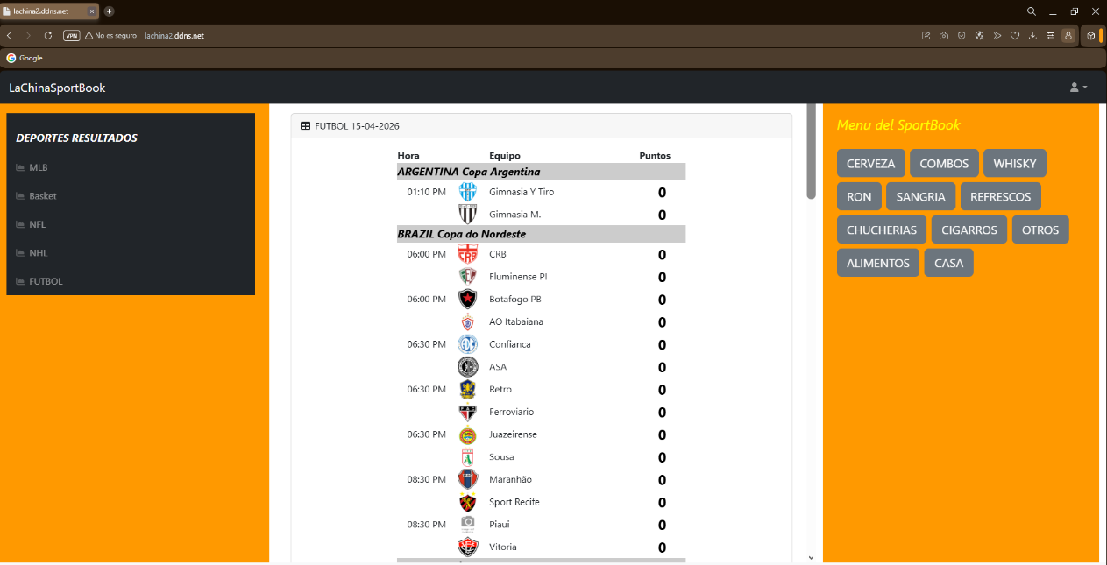

Imagen 4

Descripción de la Interfaz del Panel Informativo (Resultados y Combos).
